2. Les conditions générales de fonctionnement

Objet : INDEMNITE DE DEPART VOLONTAIRE POUR DEPART DEFINITIF

NOM de la Collectivité / de L’Etablissement public : _ _ _ _ _ _ _ _ _ _ _ _ _ _ _ _ _ _ _ _ _ _ _ _ _ _ _ _ _ _ _

Nom et coordonnées du référent dossier : _ _ _ _ _ _ _ _ _ _ _ _ _ _ _ _ _ _ _ _ _ _ _ _ _ _ _ _ _ _ _ _ _ _ _ _

Conditions d’attribution de l’indemnité de départ volontaire pour
☐ Départ définitif de la fonction publique territoriale pour créer ou reprendre une entreprise.
☐ Départ définitif de la fonction publique territoriale pour mener à bien un projet personnel.
_ _ _ _ _ _ _ _ _ _ _ _ _ _ _ _ _ _ _ _ _ _ _ _ _ _ _ _ _ _ _ _ _ _ _ _ _ _ _ _ _ _ _ _ _ _ _ _ _ _ _ _ _ _ _ _ _ _ _ _ _ _ _ _ _ _ _ _ _ _ _ _ _ _ _ _ _ _ _ _ _ _ _ _ _ _ _ _ _ _ _ _ _ _ _ _ _ _ _ _ _ _ _ _ _ _ _ _ _ _ _ _ _ _ _ _ _ _ _ _ _ _ _ _ _ _ _ _ _ _ _ _ _ _ _ _ _ _ _ _ _ _ _ _ _ _ _ _ _ _ _ _ _ _ _ _ _ _ _ _ _ _ _ _ _ _ _ _ _ _ _ _ _ _ _ _ _ _ _ _ _ _
Pièce à joindre :
- Projet de délibération fixant les conditions d’attribution de l’indemnité de départ volontaire
Fait à _ _ _ _ _ _ _ _ _ _ _ _ _ _, le _ _ _ _ _ _ _ _ _ _ _
Signature de l’autorité territoriale

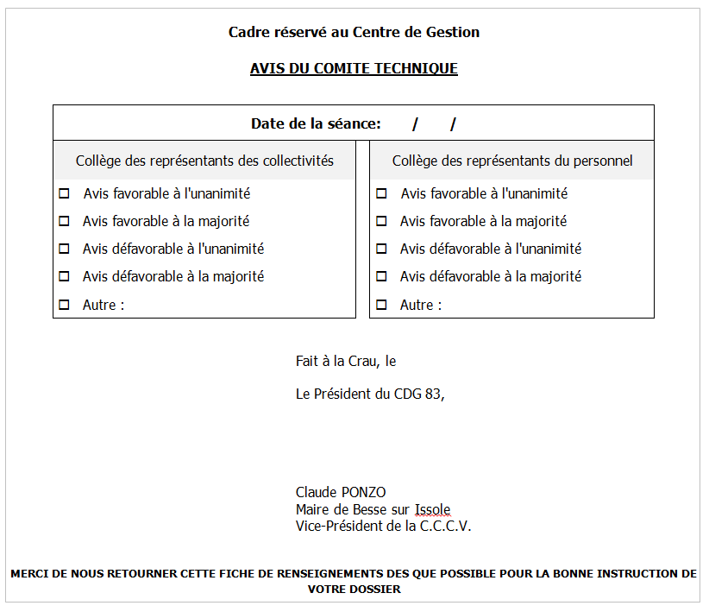

Texte de référence :
Décret n° 2009-1594 du 18 décembre 2009 instituant une indemnité de départ volontaire dans la fonction publique territoriale.

Principe :
Une indemnité de départ volontaire peut être attribuée aux fonctionnaires qui quittent définitivement la fonction publique territoriale à la suite d'une démission régulièrement acceptée en application de l'article 96 de la loi n° 84-53 du 26 janvier 1984, et aux agents non titulaires de droit public recrutés pour une durée indéterminée qui démissionnent dans les conditions fixées par l'article 39 du décret n° 88-145 du 15 février 1988.
Le montant de l’indemnité ne peut dépasser, dans le cadre fixé par délibération, le double de la rémunération annuelle brute perçue par l’agent au cours de l’année civile précédant celle du dépôt de la demande de démission.
La démission doit intervenir pour les motifs suivants :
- départ définitif de la fonction publique territoriale pour créer ou reprendre une entreprise,
- départ définitif de la fonction publique territoriale pour mener à bien un projet personnel.

La collectivité territoriale ou l'établissement public local fixe, par voie de délibération et après avis du comité technique, les conditions d'attribution de l'indemnité.

Les formulaires de saisine du comité Technique ne doivent pas être nominatifs

